勐海县应急管理局
工作简报
（第87期）
勐海县应急管理局办公室 2019年11月13日

防范施工风险，建设美好家园

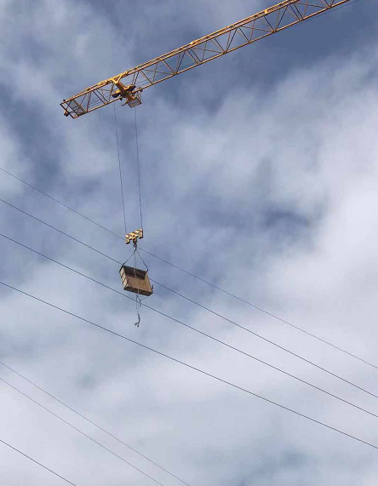
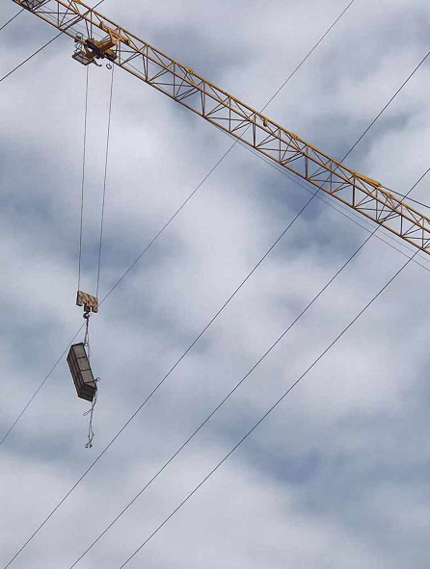
2019年11月11日，县应急管理局接报云南通耀建筑工程有限公司在勐海中医院项目工程建设中，发生塔吊搭碰在35kv高压线上，所幸触碰的电线为零线未造成触电事故。接报后县应急管理局分管领导及时赶赴现场进行检查，发现高压线在塔吊的施工范围内，且塔吊吊臂高于高压线，施工过程中极易发生触电事故。故立即责令施工单位停止施工，必须在排除事故隐患确保安全以后才能施工。
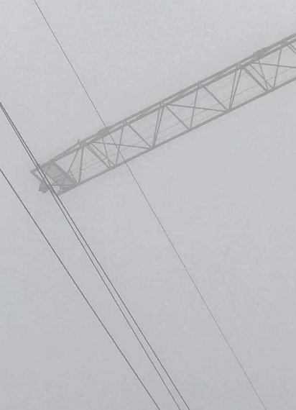
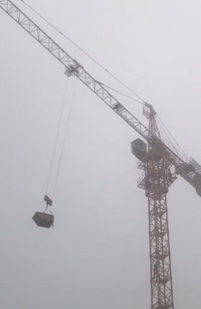
2019年11月13日，县应急管理局再次赴云南通耀建筑工程有限公司查阅安全管理资料时，发现该施工单位在没有排除安全隐患的情况下继续使用塔吊在高压线上空进行施工，我局安全监管人员及时制止了施工单位的冒险作业行为。在查阅通耀公司有关资料过程中还发现该公司存在项目资料中无成立安全管理机构文件；应急预案未经评审并向相关部门报备、应急预案的每个专项未经一次演练；工人培训记录时间不符等问题。
目前，县应急管理局已协调县住建局、县供电公司对施工项目进行停电处理，敦促施工企业切实履行安全生产主体责任，停止一切冒险作业行为，限期整改事故隐患，坚决防止发生生产安全事故。

